TRƯỜNG THPT MAI ANH TUẤN  TỔ: VẬT LÍ – CÔNG NGHỆ  MÃ ĐỀ: 485 | ĐỀ KIỂM TRA GIỮA KÌ II  NĂM HỌC 2022-2023  Môn: Vật lí- khối 10  Thời gian làm bài: 45 phút
ĐỀ THI
I. PHẦN TRẮC NGHIỆM(7điểm)
Câu 1: Một vật có khối lượng m, đang chuyển động với tốc độ v. Công thức tính động năng của vật là: A. W_{đ} $=\frac{{\text{vm}}^{2}}{2}$ B. W_{đ} $=\frac{{\text{mv}}^{2}}{2}$ C. W_{đ} $={\text{mv}}^{2}$ D. W_{đ} $=\frac{\text{mv}}{2}$
Câu 2: Khi một vật chuyển động trong trọng trường chỉ chịu tác dụng của trọng lực thì cơ năng của một vật
A. là một đại lượng bảo toàn B. luôn có giá trị dương
C. là một đại lượng thay đổi D. chuyển hóa thành nhiệt năng
Câu 3: Theo định nghĩa, hiệu suất là
A. thương số giữa năng lượng toàn phần và năng lượng có ích
B. năng lượng toàn phần
C. năng lượng có ích
D. thương số giữa năng lượng có ích và năng lượng toàn phần
Câu 4: Hai bạn Hằng và Nga leo một cầu thang bộ, trong cùng khoảng thời gian Hằng leo được số bậc lớn hơn Nga. Kết luận nào sau đây đúng?
A. Hai bạn có cùng công suất B. Hằng có khối lượng lớn hơn Nga
C. Hằng có công suất lớn hơn Nga D. Hằng có công suất nhỏ hơn Nga
Câu 5: Hình vẽ bên là một phần đường đi của tàu lượn siêu tốc. Chọn mốc tính thế năng tại mặt đất. Nhận xét nào không đúng về sự chuyển hóa giữa động năng và thế năng của tàu lượn trên từng đoạn đường?  A. Từ A – B: Động năng giảm, thế năng tăng đến giá trị cực đại.  B. Từ B – C: Động năng tăng, thế năng giảm.  C. Từ C – D: Động năng giảm, thế năng tăng.  D. Từ D – E: Động năng và thế năng không đổi. | 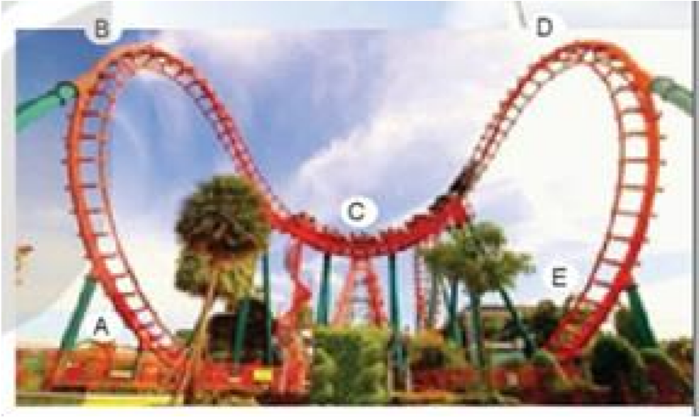
Câu 6: Một viên bi được thả rơi tự do từ độ cao h, trong quá trình đó đại lượng không đổi là:
A. động năng B. thế năng C. cơ năng D. tốc độ
Câu 7: Công suất của một người là đại lượng đặc trưng cho khả năng
A. tạo ra động năng nhiều hay ít của người đó B. tạo ra thế năng nhiều hay ít của người đó
C. thực hiện công nhanh hay chậm của người đó D. tác dụng lực lớn hay nhỏ của người đó
Câu 8: Một vật chuyển động thẳng có khối lượng m, ban đầu vật đứng yên. Khi đạt tốc độ v, động năng của vật có giá trị bằng:
A. thế năng trọng trọng trường B. công của lực tác dụng lên vật
C. lực tác dụng lên vật D. quãng đường vật đi được
Câu 9: Cơ năng của một vật là
A. tổng động năng và thế năng của vật B. giá trị của thế năng của vật
C. giá trị của động năng của vật D. tổng của động năng và nhiệt năng
Câu 10: Một vật chuyển động với tốc độ v, chịu tác dụng của lực F không đổi cùng hướng chuyển động. Công suất của lực F là:
A. $P=F−v$ B. $P=\frac{F^{2}}{v}$ C. $P=\text{Fv}$ D. $P=\frac{F}{v}$
Câu 11: Công suất có giá trị bằng
A. Công sinh ra trong một đơn vị thời gian
B. đại lượng đo bằng lực tác dụng trong thời gian vật chuyển động.
C. lực tác dụng trong một đơn vị thời gian.
D. công sinh ra trong thời gian vật chuyển động.
Câu 12: Hình bên là sơ đồ thí nghiệm của Joule về sự truyền, chuyển hóa và bảo toàn năng lượng. Kết quả thí nghiệm cho thấy có sự chuyển hóa từ:  A. Cơ năng thành nhiệt năng  B. Quang năng thành hóa năng  C. Cơ năng thành quang năng  D. Nhiệt năng thành cơ năng | 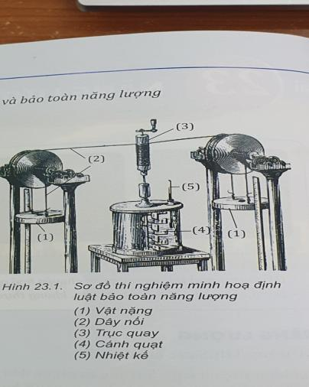
Câu 13: Một vật có khối lượng m, đặt ở độ cao h so với mặt đất tại nơi có gia tốc trọng trường g. Thế năng trọng trọng của vật được tính theo công thức:
A. W_{t} $=\text{mgh}$ B. W_{t} $=2\text{mgh}$ C. W_{t} $=\frac{{\text{mg}}^{2}h}{2}$ D. W_{t} $=\frac{\text{mgh}}{2}$
Câu 14: Một hộp phấn đặt trên bàn giáo viên có độ cao h so với mặt đất. Khi đó hộp phấn có năng lượng nào?
A. Quang năng B. Điện năng. C. Nhiệt năng. D. Thế năng.
Câu 15: Tác động của việc sử dụng năng lượng đối với biến đổi khí hậu ở Việt Nam là
A. Thời tiết mát mẻ, dễ chịu B. Mực nước biển hạ xuống
C. Lũ lụt, nắng nóng khắc nghiệt D. Nhiệt độ giảm sâu
Câu 16: Biết năng lượng có ích và năng lượng toàn phần là W_{ci}, W_{tp}. Công thức tính hiệu suất là
A. $H=\frac{{\text{ƯW}}_{\text{ci}}}{{\text{ƯW}}_{\text{tp}}}\text{100}\text{\%}$ B. $H=\frac{{\text{ƯW}}_{\text{tp}}}{{\text{ƯW}}_{\text{ci}}}\text{100}\text{\%}$
C. $H=\frac{{\text{ƯW}}_{\text{ci}}−{\text{ƯW}}_{\text{tp}}}{{\text{ƯW}}_{\text{tp}}}\text{100}\text{\%}$ D. $H=\frac{{\text{ƯW}}_{\text{tp}}−{\text{ƯW}}_{\text{ci}}}{{\text{ƯW}}_{\text{tp}}}\text{100}\text{\%}$
Câu 17: Năng lượng của các con sóng trong hình bên tồn tại dưới dạng nào?  A. Nhiệt năng. B. Hóa năng.  C. Quang năng D. Động năng. | 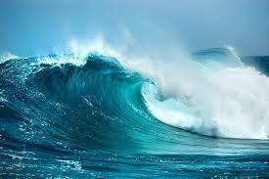
Câu 18: Đơn vị của công là
A. jun (J). B. oát (W). C. mã lực (HP). D. niutơn (N).
Câu 19: Thả một quả bóng từ độ cao h xuống sàn nhà. Thế năng của quả bóng được chuyển hóa thành những dạng năng lượng nào?
A. Động năng, quang năng. B. Quang năng, thế năng.
C. Nhiệt năng, quang năng. D. Động năng, nhiệt năng.
Câu 20: Hình bên mô tả động cơ điện đưa vật nặng chuyển động từ dưới đất lên cao. Trong quá trình đó:  A. Không có sự thực hiện công B. Có sự truyền năng lượng  C. Có sự truyền nhiệt D. Không có sự truyền năng lượng | 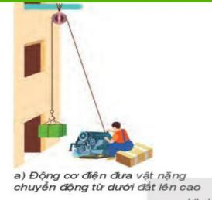
Câu 21: Trong các ví dụ sau, trường hợp nào có sự chuyển hóa từ điện năng thành nhiệt năng?
A. Quá trình quang hợp ở cây B. Nồi cơm điện dùng để nấu cơm
C. Tấm pin mặt trời D. Nhà máy nhiệt điện
Câu 22: Một vật đang ở độ cao h so với mặt đất, thế năng của vật có giá trị bằng
A. công của trọng lực dùng để nâng vật lên độ cao h B. trọng lực của vật
C. công của lực dùng để nâng đều vật lên độ cao h D. độ cao của vật
Câu 23: Dưới tác dụng của một lực không đổi $\vec{F}$ cùng hướng chuyển động, với độ dịch chuyển d, công thức tính công của lực là:
A. $A=F+d$ B. $A=F\text{.}d$ C. $A=\frac{d}{F}$ D. $A=\frac{F}{d}$
Câu 24: Chọn câu đúng khi nói về hiệu suất của một số thiết bị điện? Hiệu suất của
A. máy hơi nước là 90% B. đèn LED là 7%
C. máy phát điện là 15% D. động cơ điện là 96%
Câu 25: Trong các nguồn năng lượng sau, hãy chỉ ra nguồn năng lượng không tái tạo?
A. Bức xạ Mặt Trời B. Nước chảy C. Nhiệt đại dương D. Nhiên liệu hạt nhân
Câu 26: Để bảo vệ môi trường, cá nhân và cộng đồng không nên thực hiện các hành động sau trong sinh hoạt hàng ngày:
A. Sử dụng tiết kiệm điện B. Thường xuyên sử dụng thuốc bảo vệ thực vật
C. Trồng nhiều cây xanh D. Tăng cường sử dụng năng lượng Mặt Trời
Câu 27: Trong các chất sau, chất nào gây ô nhiễm môi trường có trong nhiên liệu hóa thạch
A. Chất thải phóng xạ B. Acid H₂SO₄ C. Khí CO₂ D. Tia cực tím
Câu 28: Khi xe máy trên những đoạn đường dốc hoặc có ma sát lớn ta thường đi ở số
A. lớn vì cần lực nhỏ B. nhỏ vì cần lực lớn C. nhỏ vì cần lực nhỏ D. lớn và cần lực lớn

II. TỰ LUẬN(3 điểm)
Câu 1(1điểm): Một người kéo một hòm gỗ trượt trên sàn nhà bằng một dây có phương hợp với phương ngang một góc 60⁰. Biết lực tác dụng lên dây bằng 120 N. Tính công của người đó thực hiện được khi hòm trượt đi được quãng đường 8 mét?

Câu 2(1điểm): Động cơ của một thang máy tác dụng lực kéo 20000 N để thang máy chuyển động thẳng lên trên trong 10 s và quãng đường đi được tương ứng là 18m. Tính công suất trung bình của động cơ?

Câu 3(1điểm): Một viên bi có khối lượng 12g được thả rơi tự do từ độ cao 1,5 m so với mặt đất. Bỏ qua mọi lực cản, lấy g = 10m/s²
a. Xác định động năng và thế năng của viên bi ở độ cao 0,4m?
b. Ở vị trí có động năng bằng 2 lần thế năng thì vận tốc của viên bi bằng bao nhiêu?

----------- HẾT ----------

